MANUAL PARA PUBLICAÇÃO DE LAUDOS DIGITAIS NA INTERNET
NO SITE WWW.LAUDOS.MED.BR

Passo a passo para iniciar o uso do sistema de disponibilização de laudos na internet:

- Solicitar a Full Control o cadastro do laboratório no site, para isso é necessário INFORMAR:
  - Nome do laboratório que será exibido no site
  - E-mail que servirá de acesso ao site e exibido para todos
  - Senha para administrar o site
- Cadastrar informações de acesso no Patho Control
  - Cadastrar o e-mail do laboratório no Patho Control
    - Menu Ferramentas | Opções de configuração...
    - Apertar no botão Cadastro da empresa
    - Digitar o e-mail no campo indicado
  - Configurar dados de acesso
    - Menu ferramentas | Opções de configuração
    - Aba Internet
    - Clicar no botão “Conf p/ site do Patho v3”, será pedido uma senha, entre em contato para obtê-la
- OBS 1: O e-mail cadastrado pela Full Control tem que ser o mesmo cadastrado nesse passo;
- OBS 2: Após cadastrado o e-mail no Patho Control este NÃO PODERÁ SER ALTERADO!

- Caso o laboratório possua site, deve alterá-lo para incluir o link para o sistema já apontando para o link do laboratório dentro do site
  - Pedir ao responsável/criador do site do laboratório que acesse o link http://www.pathocontrol.com.br/exemplos_integracao_site_do_lab.html
  - Em seguida deve acessar o link www.laudos.med.br
  - Depois deve passar o mouse sobre o nome do laboratório e ver qual o número de identificação do laboratório, como exemplo ao passar o mouse sobre o Laboratório Médico de Patologia vemos o link http://laudos.med.br:8080/interlaudos/selecionarLab/selecionar/1 o identificador dele é o número 1
  - De posse do arquivo do passo “a” e do número de identificação do laboratório do passo “c” a pessoa responsável pelo site deve escolher juntamente com o responsável pelo laboratório a forma para integrar o site do laboratório com o sistema laudos.med.br
  - Escolhido a forma deve-se preparar a mudança no site

- Imprimir a senha do exame no protocolo para o paciente poder baixar o laudo via internet
  - Entrar em contato com Silvio para que este faça a alteração no protocolo

- Cadastrar médicos e procedências que queira enviar laudos pela internet
  - No Patho Control ir no menu Ferramentas | Tabelas auxiliares -> Médicos
  - Localize um médico que queira enviar laudos para ele
  - Aperte no botão com o desenho ^ para entrar na edição
  - Preencha o campo “Chave no site”
  - Preencha o campo “Senha”
  - Aperte em ok
  - Repita esses passos para todos os médicos que quiser
  - Para as procedências o processo é análogo
- OBS 1: Após cadastrado NÃO PODERÁ alterar a “chave no site”.
- OBS 2: Sugerimos que o médico requisitante digite pessoalmente sua senha no momento em que for assinar o termo de autorização para publicação digital;

- Enviar os laudos para internet
  - Menu Ferramentas | Laudos pela internet -> Publicar laudos no site
  - Prestar atenção nas opções de filtro
  - Apertar no botão Filtrar
  - Selecionar os exames que desejar, colocando eles na lista dos exames “A exportar”
  - Apertar em Próximo
  - Apertar em Exportar

MANUAL DE UTILIZAÇÃO DO SITE www.laudos.med.br

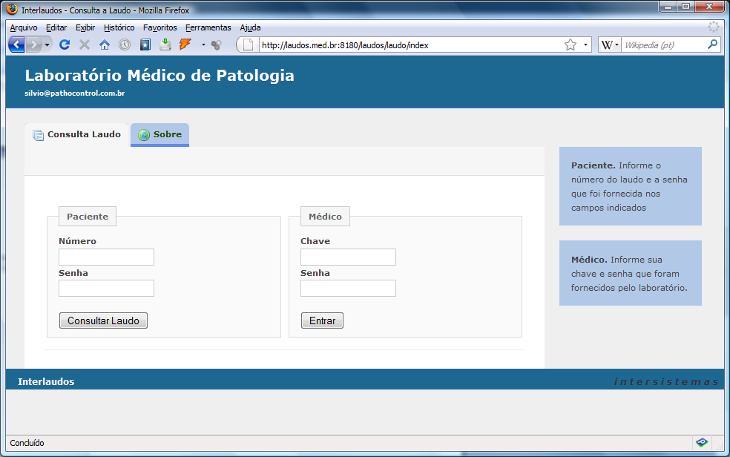
Instruções
Para o paciente baixar seu exame
Local para o médico, a procedência e o próprio laboratório acessar seus exames

- Para entrar na sua área de administração do nosso site entre no link abaixo e use o e-mail e senha que foi passado para a Full Control para o cadastro www.laudos.med.br
- Para simplificar e evitar problemas, a caixa de médico serve para que o médico, procedência e o próprio laboratório veja quais exames estão na internet e possa baixá-los.

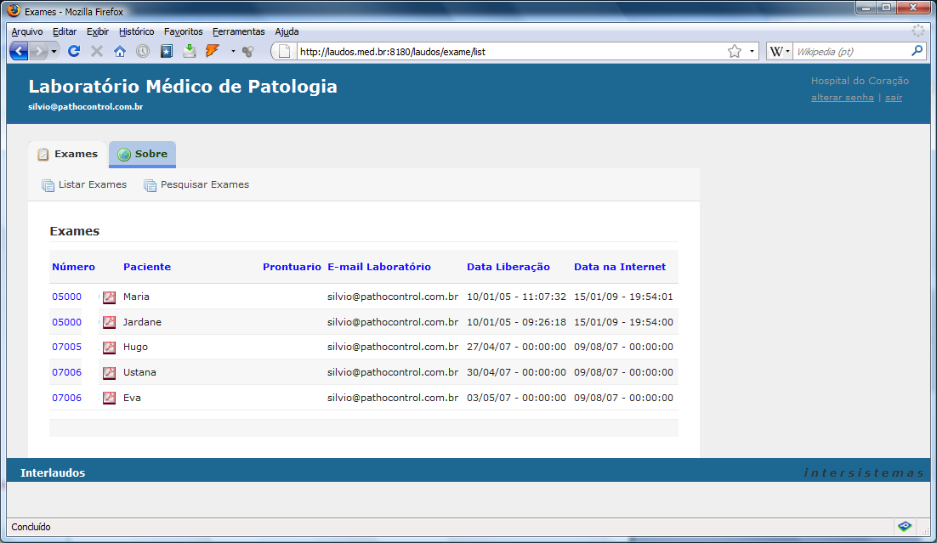
Opção de listar os exames ainda não visualizados OU de pesquisar
Nome e email do laboratório
Clicando no ícone do PDF irá baixar o exame
Clicando no número do exame poderá ver outras informações do exame e poderá baixar o exame

Sugerimos que para dá um respaldo legal seja assinado pelo menos pelo médico requisitante uma autorização para publicar os laudos dos pacientes. Modelo a seguir:
Termo geral de autorização para publicação digitalmente
de laudo médico

Na qualidade de titular do direitos de leitura dos laudos solicitados por mim, de acordo código de ética médico, autorizo ao Laboratório XXX a disponibilizar, sem ressarcimento dos direitos autorais, os laudos solicitados por mim, em meio eletrônico, em site que possua segurança de acesso para restringir o acesso dos laudos, via a Rede Mundial de Computadores (Internet), em formato PDF, para fins de leitura e/ou impressão, a título de agilizar o tratamento médico e eliminar a necessidade do paciente se deslocar até o laboratório para retirar o laudo.
Entendo e aceito os riscos de que o site possa ser “hackeado” (invadido por intrusos), como qualquer outro site que esteja na internet, estando o laboratório isento de qualquer responsabilidade.

Natal, de de .

Ass.:________________________________________
Nome:_______________________________
CRM:_____________

